ГУАП

КАФЕДРА № 43

ОТЧЕТ   
ЗАЩИЩЕН С ОЦЕНКОЙ

ПРЕПОДАВАТЕЛЬ

| ассистент |  |  |  | Д.А. Кочин |
| --- | --- | --- | --- | --- |
| должность, уч. степень, звание |  | подпись, дата |  | инициалы, фамилия |

| ОТЧЕТ О ЛАБОРАТОРНОЙ РАБОТЕ №2 |
| --- |
| «Изучение принципов функционирования машины Тьюринга» |
| по курсу: теория вычислительных процессов |
|  |
|  |

РАБОТУ ВЫПОЛНИЛ

| СТУДЕНТ ГР. № | 4036 |  |  |  | А.Д.Челнокова |
| --- | --- | --- | --- | --- | --- |
|  |  |  | подпись, дата |  | инициалы, фамилия |

Санкт-Петербург 2023

**Цель работы**: Изучение принципов функционирования машины Тьюринга.

**Основные сведения из теории:**

Определение машины Тьюринга

Содержательно Машина Тьюринга (МТ) как абстрактный автомат, реализующий алгоритм вычисления некоторой вычислимой функции, состоит из трех компонентов:

1. Управляющее устройство (УУ), которое может находиться в одном из состояний, образующих конечное множество внутренний алфавит машины Тьюринга;
2. Бесконечная лента, разбитая на ячейки, в каждой из которых может быть записан один из символов конечного алфавита внешний алфавит машины Тьюринга;
3. Устройство обращения к ленте — считывающая и записывающая головка, которая в текущий момент времени считывает или записывает значение одной (текущей) ячейки ленты;

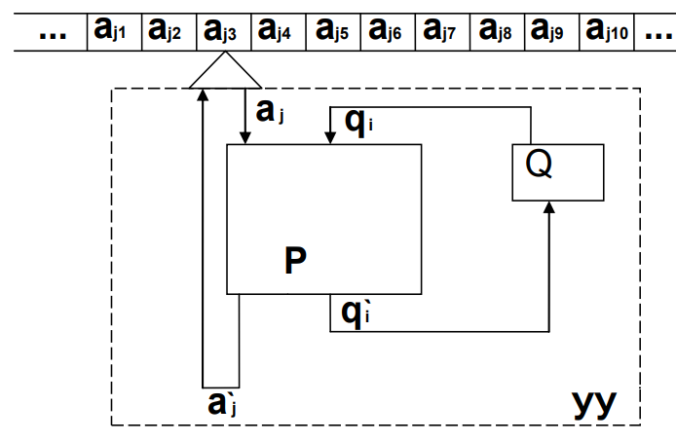

Схема машины Тьюринга

**Задание**:

Необходимо написать программу для машины Тьюринга, реализующую вычисление арифметической функции согласно выданному варианту задания.

Должна быть составлена совокупность команд P.

Для выполнения данного задания следует использовать приложение Algo2000.

Аргументы задаются набором ”1”. Пример 2*3, будет выглядеть следующим образом 11*111. Работа машины Тьюринга должна начинаться со стандартной начальной конфигурации и заканчиваться стандартной конечной конфигурацией.

Во второй части лабораторной работы требуется создать программу на языке высокого уровня имитирующую работу машины Тьюринга.

**Вариант:**

17)

**Ход работы**:

Совокупность команд для машины Тьюринга:

**Результат выполнения программы на Algo2000:**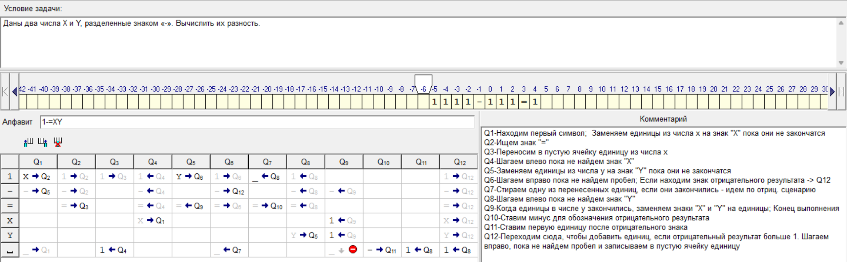

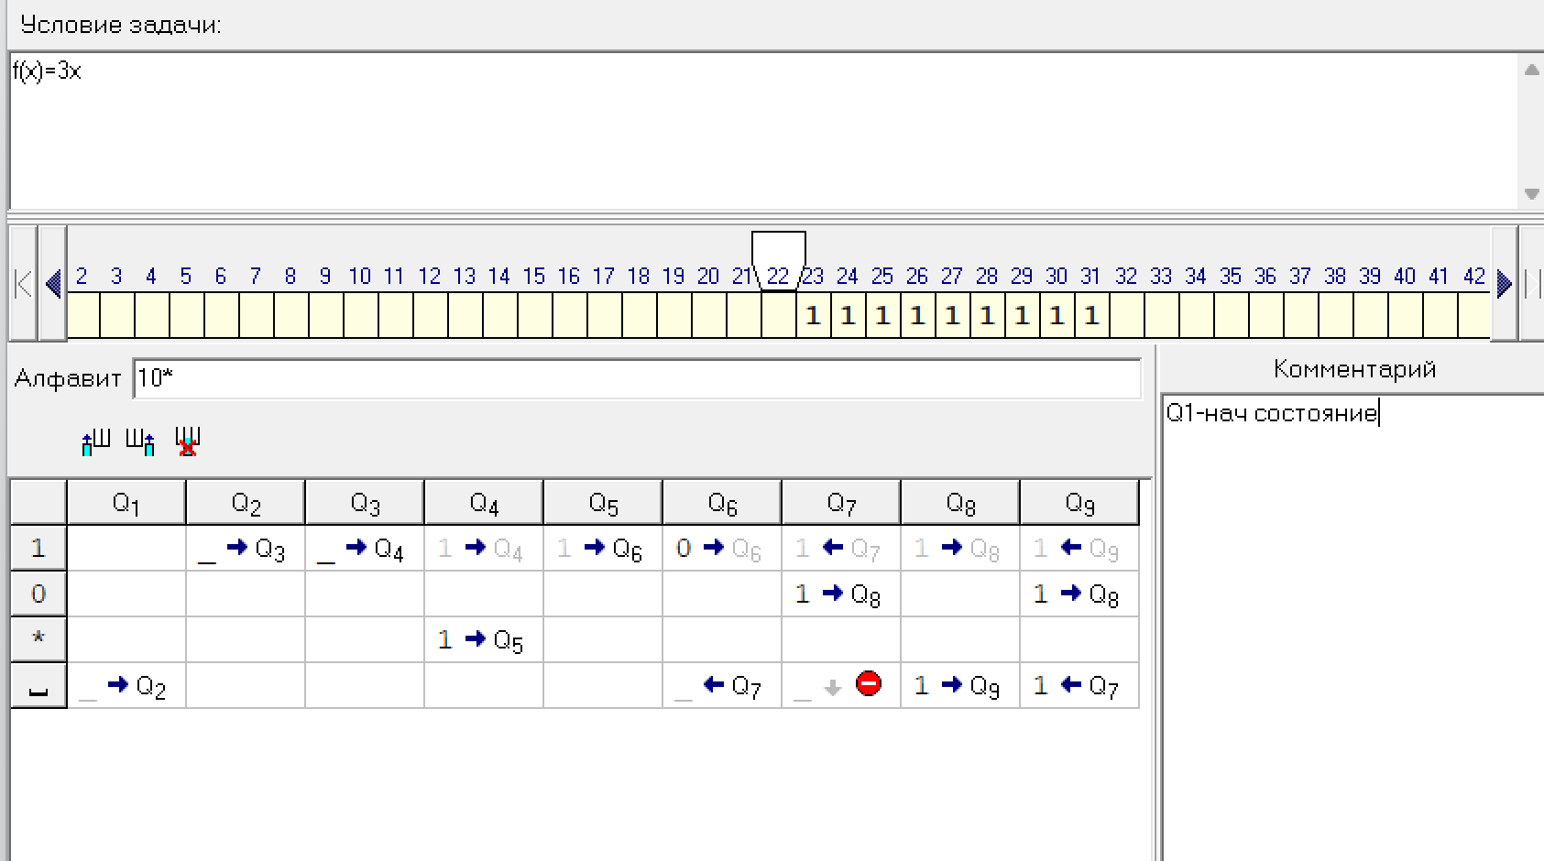

**Входные данные:**

Файл Alf.txt

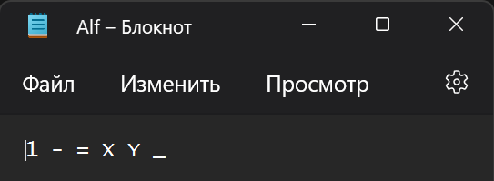

Файл Line.txt

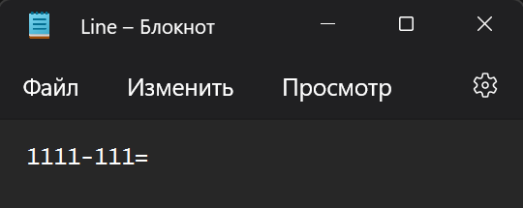

Файл Prog.txt

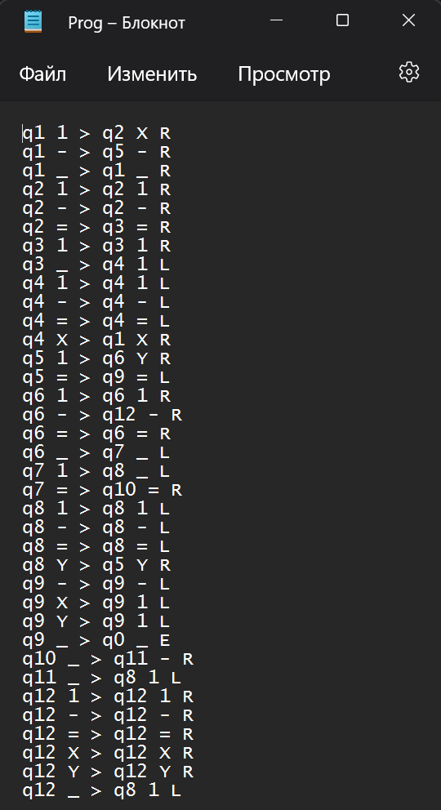

Файл Output.txt

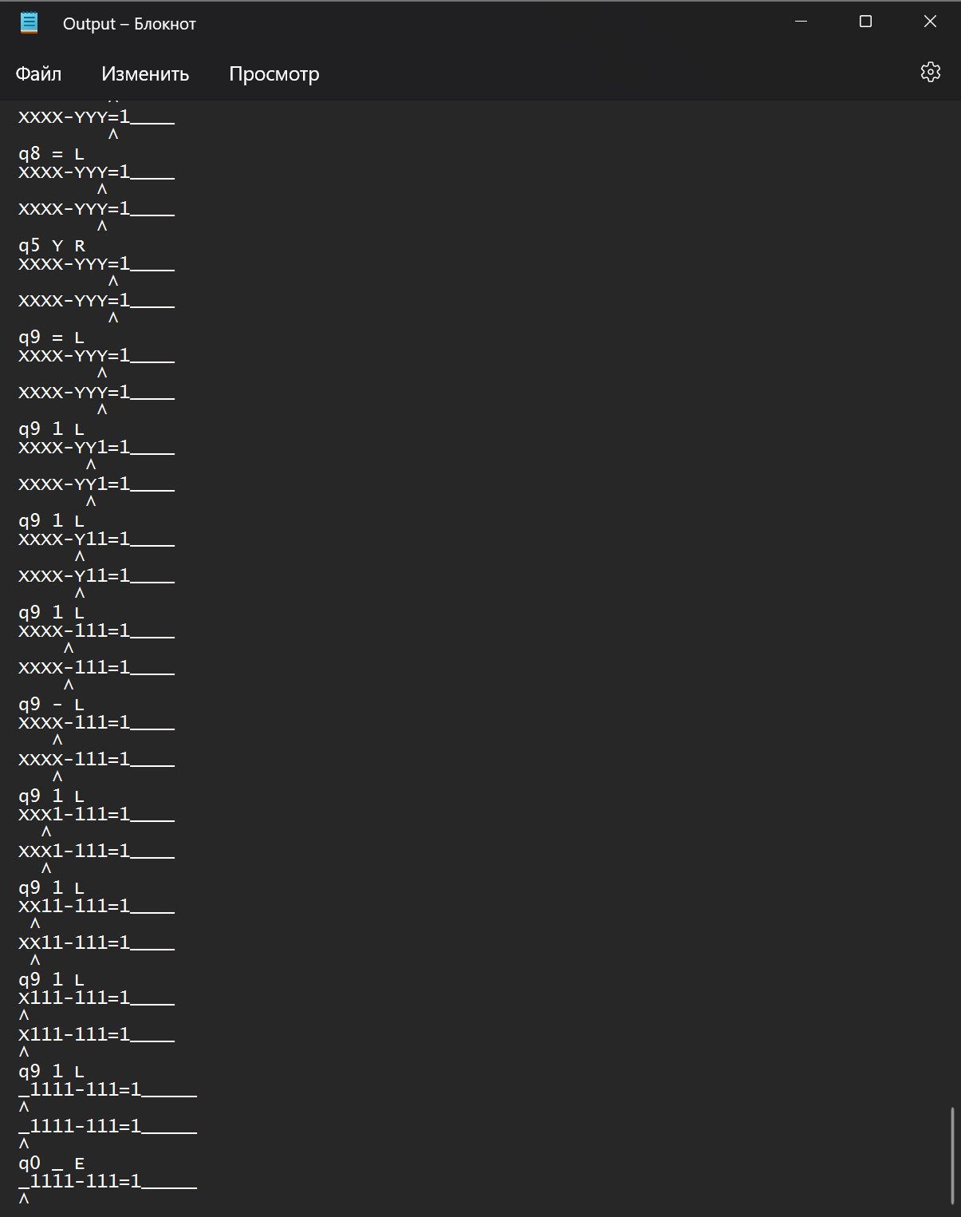

**Листинг программы:**

#include <cstdio>

#include <iostream>

#include <fstream>

#include <string>

#include <regex>

using namespace std;

//число после q

int numQ(string str) {

str.erase(0, 1);//удаление 1 символа

int n = str.find(" ");

str.erase(n);

return stoi(str);

}

//проверка входных данных

int checkInput(string str, string alf) {

regex rgx("q[0-9]+ . . q[0-9]+ . [RLE]");

int n1 = str.find(" "); //первый пробел

int n2 = str.rfind(" "); //последний пробел

int i1 = (alf.find(str[n1 + 1]) == -1 ? 0 : 1);//символ алфавита в левой части

int i2 = (alf.find(str[n2 - 1]) == -1 ? 0 : 1);//символ алфавита в правой части

return regex_match(str, rgx) && i1 && i2;

}

//строка с позицией головки на ленте

string posKurs(int pos) {//строка положения головки на ленте

string s = "";

for (int i = 0; i < pos; i++) {

s = s + ' ';

}

return (s + '^');

}

//поиск символа на который нужно заменить символ в ленте

char findSim(string str) {

return str[str.find(" ") + 1];

}

//новая позиция головки на ленте

int newPos(int kurs, string kom) {

int size = kom.length();

if (kom[size - 1] == 'R') {

kurs++;

}

if (kom[size - 1] == 'L') {

kurs--;

}

return kurs;

}

int main()

{

string line_alf, line_prog, in_line;

string mas[20][20];

ifstream alf("D:/Учеба/ТВП/Lab_2/Lab_2/Alf.txt"); // читаем алфавит

if (alf.is_open())

{

getline(alf, line_alf);

line_alf.erase(remove(line_alf.begin(), line_alf.end(), ' '), line_alf.end());//удаляем все пробелы

}

alf.close();

ifstream line("D:/Учеба/ТВП/Lab_2/Lab_2/Line.txt"); // читаем входную ленту

if (line.is_open())

{

getline(line, in_line);

}

line.close();

bool err = false;

ifstream prog("D:/Учеба/ТВП/Lab_2/Lab_2/Prog.txt"); // читаем программу

if (prog.is_open())

{

while (getline(prog, line_prog))

{

if (checkInput(line_prog, line_alf)) {

int indexQ = numQ(line_prog);//j

int indexA = line_alf.find(findSim(line_prog));//i

string kom = line_prog.erase(0, line_prog.rfind("q"));

mas[indexA][indexQ] = kom;

}

else {

cout << "Input error: " << line_prog << endl;

err = true;

}

}

}

prog.close();

if (err) {

return 0;

}

int i = 0, j = 1; //начало

int kurs = 0;

bool flag = true;

ofstream fout("D:/Учеба/ТВП/Lab_2/Lab_2/Output.txt");

while (flag) {

fout << in_line << endl;

fout << posKurs(kurs) << endl;

fout << mas[i][j] << endl;

in_line[kurs] = findSim(mas[i][j]); // изменяем ленту

kurs = newPos(kurs, mas[i][j]);// изменяем положение головки на ленте

if (in_line.size() <= kurs) {

in_line = in_line + '_';

}

if (kurs < 0) {

in_line = '_' + in_line;

kurs = 0;

}

fout << in_line << endl;

fout << posKurs(kurs) << endl;

int old_i = i;

int old_j = j;

j = numQ(mas[old_i][old_j]);

i = line_alf.find(in_line[kurs]);

if (j == 0) {

flag = false;

}

}

fout.close(); // закрываем файл

return 0;

}

**Вывод:** В ходе лабораторной работы были изучены принципы функционирования машины Тьюринга.